今日动态

2023.9.19 周二 晴

记录人：肖一凡

**※一日活动篇**

◎今日来园人数：21人，夏忆馨、朱梓嘉、沙明钰、董沐瑶。

**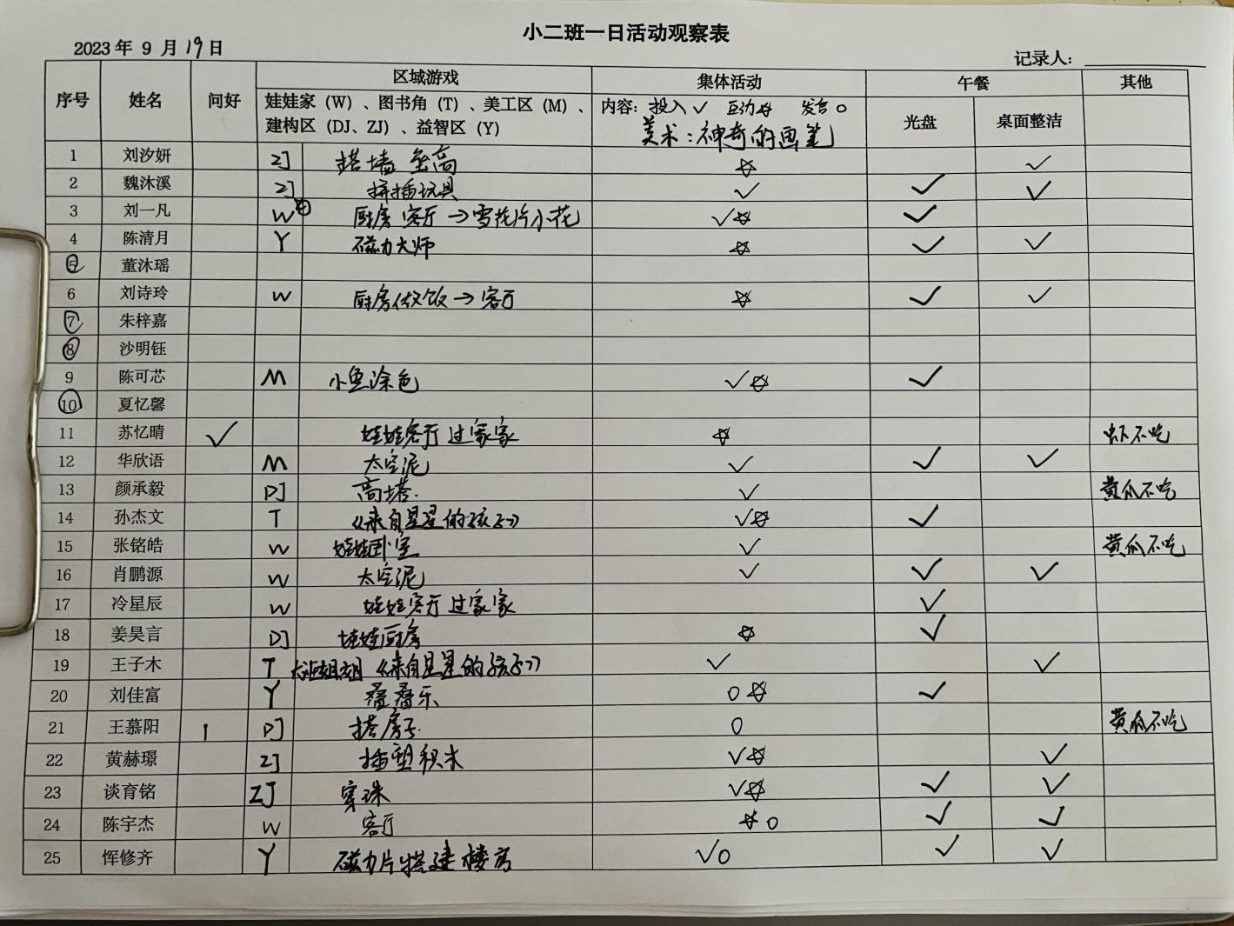**

**※区域游戏篇**

|  |  |  |
| --- | --- | --- |
| /Users/lvan/Desktop/未命名文件夹/IMG_7689.jpgIMG_7689 | /Users/lvan/Desktop/未命名文件夹/IMG_7690.jpgIMG_7690 | /Users/lvan/Desktop/未命名文件夹/IMG_7693.JPGIMG_7693 |
| 姐姐带着小宝一起看书。 | 姐姐们教小满给小鱼涂上漂亮的颜色。 | 可乐和一一一起喝哥哥姐姐搭房子。 |
| /Users/lvan/Desktop/未命名文件夹/IMG_7694.JPGIMG_7694 | /Users/lvan/Desktop/未命名文件夹/IMG_7700.jpgIMG_7700 | /Users/lvan/Desktop/未命名文件夹/IMG_7701.JPGIMG_7701 |
| 姐姐和格格玩过家家的游戏，姐姐请格格吃饭。 | 月月和姐姐开心地搭建了一辆高高的小车。 | 姐姐带着安安和小宝分享自己今天看中的书。 |

**※集体活动篇**

美术：神奇的画笔

神奇的画笔是一节让幼儿认识蜡笔的活动,蜡笔色彩鲜艳,画在纸上可以变成各种各样有颜色的图案，是孩子画画经常用到的工具。本次活动主要通过给孩子一个颜色视觉的冲击,引起他们对蜡笔和绘画的兴趣，从介绍蜡笔宝宝的不同和作用让他们认识蜡笔、了解学习用蜡笔作画的方法，并且喜欢上蜡笔，从而建立初步的绘画常规。

|  |  |  |  |
| --- | --- | --- | --- |
| /Users/lvan/Desktop/IMG_7711.JPGIMG_7711 | /Users/lvan/Desktop/IMG_7712.JPGIMG_7712 | /Users/lvan/Desktop/IMG_7713.JPGIMG_7713 | /Users/lvan/Desktop/IMG_7720.JPGIMG_7720 |
| 哥哥姐姐教我们做手指游戏。 | | 学一学怎么握蜡笔。 | |
| /Users/lvan/Desktop/未命名文件夹/IMG_7106.pngIMG_7106 | /Users/lvan/Desktop/未命名文件夹/IMG_7107.pngIMG_7107 | /Users/lvan/Desktop/未命名文件夹/IMG_7117.pngIMG_7117 | /Users/lvan/Desktop/未命名文件夹/IMG_7114.pngIMG_7114 |
| 哥哥姐姐和我们一起画。 | | | |

**※午餐篇**

◎午餐：葡萄干蒸饭、菠萝咕咾肉、小香芹炒香干、黑木耳肚肺汤

|  |  |  |
| --- | --- | --- |
| /Users/lvan/Desktop/IMG_7759.JPGIMG_7759 | /Users/lvan/Desktop/IMG_7761.JPGIMG_7761 | /Users/lvan/Desktop/IMG_7762.JPGIMG_7762 |

**※温馨提醒**

1.晨检发现部分幼儿的指甲比较长，请家长们及时关注勤修剪，注意卫生安全。

2.安全平台作业记得完成哦。